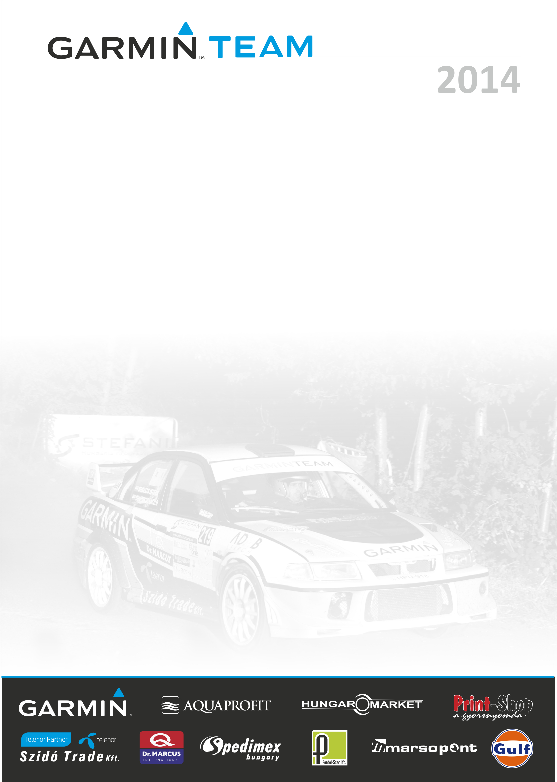
Fehér karácsony helyett fehér szilveszter

Az év legnépszerűbb futama idén is a Szilveszter Rallye lesz, amely az évek során rekord számú nevezővel büszkélkedhetett, és ez most sem lesz másként. A Hungaroring külső-belső mindig érdekes versenyt tartogat a kilátogatók számára, amely bővelkedik látványban és izgalomban egyaránt. A Garmin Racing Team tagjai közül ezúttal Molnár István Tokaji Tamással az oldalán versenyeznek először az évzáró futamon.

Molnár István: - Felkészülés gyanánt a szombati napon tesztelünk egyet, és itt megpróbálunk hozzászokni az adott körülményekhez. Nagyon fontos számunkra, hogy pár kilométert megtegyünk az autóval a verseny előtt is, hiszen sokat még nem versenyeztünk vele, és főként nem ilyen hidegben, mint amit jósolnak nekünk.

- Az időjárási körülmények az előrejelzések szerint elég kritikusak lehetnek, de nagyon bízunk benne, hogy a jeget és a havat el tudjuk kerülni. A hideg nem zavar, de ezzel az autóval még soha nem mentünk havas, csúszós körülmények között, így nem tudom, hogy mennyire lehet kedvező nekünk, ha mégis esik egy kis égi áldás. Már csak azért sem, mert a legpuhább slick gumival készülünk a hidegre, de a havat már nem biztos, hogy annyira kedvelné.

- Ezen a futamon már sokszor részt vettem, de mint néző, így adott lesz a feladat, hogy végre, mint versenyző is kipróbálhassam magam a Hungaroring berkein belül. Mindig vágyakozva néztem az előző években a pilótákat és navigátoraikat a pálya széléről, most végre eljött az idő, hogy rajthoz álljunk. A lehetőség tehát adott, mi pedig nagyon várjuk.

- Az első napi sötét szakaszok biztosan érdekesek és izgalmasak lesznek, hiába versenyeztem már éjszakai gyorsasági szakaszokon, ilyen nagy autóval és itt még nem. Bízunk benne, hogy nem viccel meg minket egy része sem a pályának.

- A külső rész nagyon szimpatikus, tempós. A benzinkútnál megpróbáljuk a nézőket is szórakoztatni, bár lehet, hogy nem is kell rá törekednünk, majd adja magától, hiszen az önmagában is egy trükkös rész. A belső részről pedig csak belső kamerás felvételeket láttunk, az alapján nem a szívem csücske, de az is lehetséges, hogy a verseny után azt mondom, hogy megkedveltem.

- A nevezési listát elnézve örülnénk a kategóriánk közép mezőnyében való célba érkezésnek is. Nem vagyunk nagyra vágyók. Mindent megteszünk, hogy nagyon gyorsak legyünk és jól érezzük magunkat, hiszen ez a lényeg. Ha mégis előkelőbb helyezést érnénk el, akkor az számunkra bónusz lesz.

Köszönjük Támogatóinknak!: GARMIN, Aquaprofit, Hungaromarket, Print-Shop, Szido Trade Kft., Dr. Marcus, Spedimex, marsopont, Gulf

